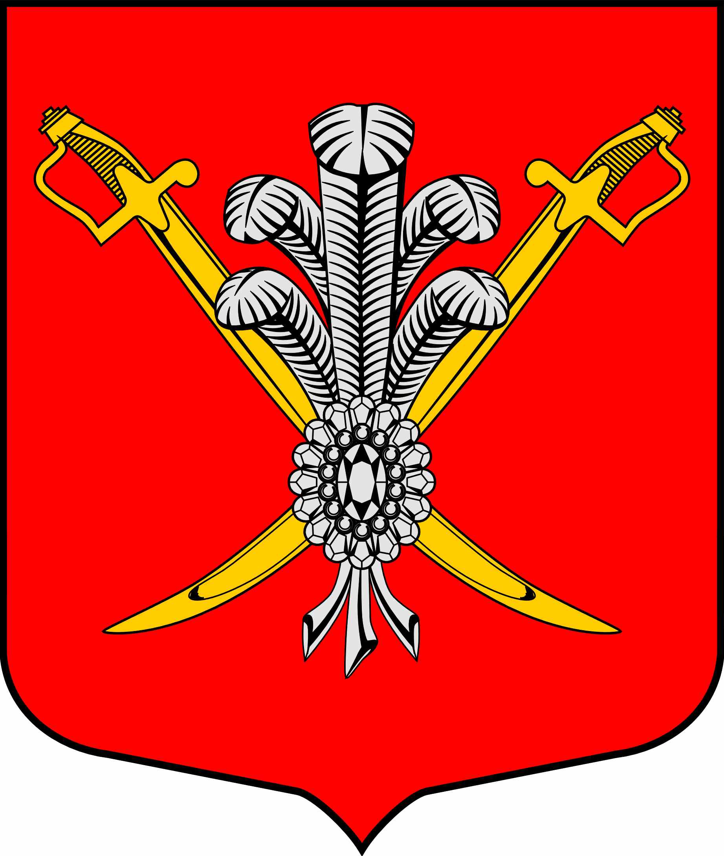

ВНУТРИГОРОДСКОЕ МУНИЦИПАЛЬНОЕ ОБРАЗОВАНИЕ

САНКТ-ПЕТЕРБУРГА МУНИЦИПАЛЬНЫЙ ОКРУГ КОЛОМЯГИ

(МО КОЛОМЯГИ)

МУНИЦИПАЛЬНЫЙ СОВЕТ

РЕШЕНИE № 65

01.03.2017 г. Протокол заседания № 3

Об утверждении Положения об Общественном совете

В соответствии с Федеральным законом от 21.07.2014 г. № 212-ФЗ «Об основах общественного контроля в Российской Федерации», Федеральным законом от 6.10.2003 г. № 131-ФЗ «Об общих принципах организации местного самоуправления в Российской Федерации», Законом Санкт-Петербурга от 23.09.2009 г. № 420-79 «Об организации местного самоуправления в Санкт-Петербурге» Муниципальный Совет внутригородского муниципального образования Санкт-Петербурга муниципальный округ Коломяги,

РЕШИЛ:

1. Создать Общественный совет внутригородского муниципального образования Санкт-Петербурга муниципальный округ Коломяги.
2. Утвердить Положение об Общественном совете внутригородского муниципального образования Санкт-Петербурга муниципальный округ Коломяги согласно приложению.
3. Настоящее решение вступает в силу со дня, следующего за днем его официального опубликования.
4. Опубликовать настоящее решение в установленном порядке и разместить на официальном сайте внутригородского муниципального образования Санкт-Петербурга муниципальный округ Коломяги в информационно-телекоммуникационной сети «Интернет» по адресу: www.mokolomyagi.ru
5. Контроль за выполнением настоящего решения возложить на главу муниципального образования.

Глава муниципального образования С.Э.Борисенко

Приложение
к решению MC MO Коломяги
от 01.03.2017 № 65

ПОЛОЖЕНИЕ
Об Общественном совете внутригородского муниципального образования
Санкт-Петербурга муниципальный округ Коломяги.

1. Общие положения

1.1. Общественный совет внутригородского муниципального образования Санкт-Петербурга муниципальный округ Коломяги (далее – Общественный совет) является совещательным органом, обеспечивающим взаимодействие граждан, некоммерческих организаций, в том числе общественных объединений, с органами местного самоуправления внутригородского муниципального образования Санкт-Петербурга муниципальный округ Коломяги (далее – муниципальное образование).
1.2. В своей деятельности Общественный совет руководствуется Конституцией Российской Федерации, федеральными законами, законами и нормативными правовыми актами Санкт-Петербурга, Уставом муниципального образования, муниципальными правовыми актами и настоящим положением об Общественном совете внутригородского муниципального образования Санкт-Петербурга муниципальный округ Коломяги (далее - Положение).
1.3. Общественный совет не является юридическим лицом.
1.4. Общественный совет формируется на срок полномочий Муниципального Совета муниципального образования. Срок полномочий членов Общественного совета истекает одновременно с истечением срока полномочий депутатов Муниципального Совета муниципального образования.
1.5. Положение об Общественном совете, а также изменения и дополнения к нему, утверждаются решением Муниципального Совета муниципального образования.
1.6. Общественный совет самостоятельно разрабатывает и утверждает регламент своей работы.
1.7. Общественный совет может иметь эмблему и бланки со своим наименованием, которые утверждаются Общественным советом.

2. Цели и задачи Общественного совета

2.1. Общественный совет создается в целях:
2.1.1. Привлечения общественности к участию в социальном и экономическом развитии муниципального образования.
2.1.2. Выработки и реализации механизмов и форм гражданского участия в процессе формирования и осуществления социальной политики муниципального образования.
2.1.3. Консолидации интересов общественных и иных организаций, профессиональных союзов, общественных деятелей, широких слоёв общественности для обеспечения эффективного и конструктивного диалога с органами государственной власти и органами местного самоуправления, по созданию благоприятных условий для повышения качества жизни населения.
2.2. Основными задачами Общественного совета являются:
2.2.1. Выработка и осуществление согласованных, целенаправленных совместных действий органов местного самоуправления муниципального образования, общественных и иных негосударственных некоммерческих организаций по реализации программ развития муниципального образования.
2.2.2. Содействие дальнейшему укреплению гражданского общества, созданию новых общественных институтов, организации их взаимодействия.
2.2.3. Содействие в привлечении внебюджетных финансовых средств в социальную сферу муниципального образования и в их эффективном расходовании.
2.2.4. Проведение мониторинговых исследований и анализа состояния и тенденций общественных процессов.
2.2.5. Анализ и общественная оценка проектов правовых актов органов местного самоуправления в социальной сфере по вопросам поддержки и развития общественных институтов в муниципальном образовании, защите конституционных прав, свобод и законных интересов населения, общественных и иных негосударственных некоммерческих организаций
2.2.6. Участие в предварительном обсуждении проектов правовых актов в соответствии с действующим законодательством .
2.2.7. Организация и проведение конференций, «круглых столов», семинаров, дискуссий, публичных обсуждений по различным аспектам социально-экономического, общественно-политического и культурного развития муниципального образования.
2.2.8. Привлечение к работе Общественного совета жителей муниципального образования, в том числе, через советы многоквартирных домов и товарищества собственников жилья.
2.2.9. Укрепление и развитие взаимодействия со средствами массовой информации и коммуникации, содействие развитию социальной рекламы и формированию социально ориентированного информационного пространства.
2.2.10. Осуществление общественного контроля в формах, предусмотренных действующим законодательством.

3. Функции Общественного совета

3.1. Координация взаимодействия деятельности общественных объединений, широких слоёв общественности, действующих на территории муниципального образования, оказание содействия их работе.
3.2. Оказание содействия в формировании, становлении и развитии общественных институтов и гражданских инициатив.
3.3. Организация и проведение мероприятий по консолидации потенциала общественных и иных негосударственных некоммерческих организаций муниципального образования.
3.4. Организация взаимодействия органов местного самоуправления, общественных и иных негосударственных некоммерческих организаций по наиболее важным вопросам экономического, социального и общественного развития муниципального образования.
3.5. Организация и обеспечение выполнения функций общественного контроля и общественной экспертизы социальных программ, нормативно-правовых актов органов местного самоуправления, подготовка практических рекомендаций для органов местного самоуправления.
3.6. Изучение и обобщение общественного мнения по наиболее важным для жителей муниципального образования вопросам.
3.7. Обеспечение взаимодействия с Общественными советами органов государственной власти Санкт-Петербурга, Общественными советами других муниципальных образований Санкт-Петербурга.
3.8. Содействие созданию открытого информационного пространства для взаимодействия органов местного самоуправления, общественных и иных негосударственных некоммерческих организаций.

4. Порядок формирования Общественного совета.

4.1. Общественный совет формируется на добровольной основе из представителей общественных организаций, движений и иных некоммерческих организаций, действующих на территории муниципального образования и осуществляющих свою деятельность в интересах жителей муниципального образования, широких слоёв общественности, а также из числа общественно активных граждан, проживающих на территории муниципального образования.
4.2. Количество членов Общественного совета составляет не более 10 человек .
4.3. Членом Общественного совета может быть назначен гражданин Российской Федерации, достигший возраста 18 лет.
4.4. Членами Общественного совета не могут быть назначены:
- лица, замещающие государственные должности Российской Федерации, субъектов Российской Федерации;
- лица, замещающие должности государственной гражданской службы Российской Федерации, субъектов Российской Федерации;
- лица, замещающие муниципальные должности и должности муниципальной службы;
- лица, признанные решением суда недееспособными или ограниченно дееспособными;
- лица, имеющие неснятую или непогашенную судимость
4.5. Члены Общественного совета назначаются Муниципальным Советом муниципального образования по предложениям общественных организаций, движений и иных некоммерческих организаций, действующих на территории муниципального образования, инициативных групп жителей муниципального образования.
4.6. Назначение гражданина в состав Общественного совета оформляется муниципальным правовым актом Муниципального Совета муниципального образования.
4.7. Первое заседание Общественного совета должно быть проведено не позднее чем через тридцать дней со дня формирования правомочного состава Общественного совета. Общественный совет является правомочным, если в его состав назначено не менее половины от установленного настоящим Положением числа членов Общественного совета.
4.8. Члены Общественного совета на первом заседании путем открытого голосования избирают председателя Общественного совета, его заместителя и секретаря Общественного совета.
4.9. Председатель Общественного совета осуществляет руководство деятельностью Общественного совета.
4.10. Секретарь Общественного совета обеспечивает организационно-техническую работу, готовит материалы для проведения заседаний Общественного совета.
4.11. Общественный совет вправе образовывать временные органы Общественного совета - комиссии и рабочие группы.
В состав комиссий Общественного совета входят члены Общественного совета. В состав рабочих групп Общественного совета могут входить члены Общественного совета, представители общественных объединений, иных некоммерческих организаций и иные граждане, привлеченные к работе Общественного совета.
Количество рабочих групп и комиссий, порядок их формирования и работы определяются регламентом Общественного совета.
4.12. В работе Общественного совета могут принимать участие по приглашению депутаты Муниципального Совета муниципального образования, представители местной администрации муниципального образования, иных органов местного самоуправления муниципального образования и органов государственной власти.
4.13. К участию в работе Общественного совета могут привлекаться эксперты.

5. Участие членов Общественного совета в деятельности Совета

5.1. Члены Общественного совета обладают равными правами на участие в деятельности Совета.
5.2. Член Общественного совета вправе;
- свободно высказывать свое мнение по любому вопросу деятельности Совета;
- получать документы, содержащие информацию о работе Совета;
- вносить предложения по вопросам повестки дня, принимать участие в подготовке заседаний Совета;
- в случае несогласия с решением Совета заявить о своем особом мнении;
- участвовать в реализации решений Совета.
5.3. Член Общественного совета не вправе использовать деятельность в Совете в интересах политических партий, иных общественных объединений, некоммерческих организаций, а также в личных интересах.
5.4. Полномочия члена Общественного совета прекращаются в случае:
- наступления обстоятельств, предусмотренных пунктом 4.4. настоящего Положения;
- истечения срока полномочий Общественного совета;
- подачи им заявления о выходе из состава Совета;
- неспособности его по состоянию здоровья участвовать в работе Общественного совета;
- вступления в законную силу вынесенного в отношении него обвинительного приговора суда;
- признания его недееспособным, безвестно отсутствующим или умершим;
- прекращения гражданства Российской Федерации;
- грубого нарушения им этических норм поведения – по решению не менее половины членов Общественного совета, принятому на заседании Общественного совета;
- смерти члена Общественного совета.
5.5. Исключение из состава Общественного совета членов Общественного совета производится правовым актом Муниципального Совета муниципального образования.

6. Организация деятельности и порядок работы Общественного совета

6.1. Формами работы Общественного совета являются заседания Общественного совета, комиссий и рабочих групп Общественного совета.
6.2. Заседания Общественного совета проводятся по мере необходимости, но не реже одного раза в год.
6.3. На заседаниях Общественного совета обсуждаются вопросы, вносимые председателем Общественного совета или любым членом Общественного совета.
6.4. Повестка дня заседания Общественного совета формируется не позднее, чем за 5 календарных дней до дня заседания, и о ней информируются все члены Общественного совета.
6.5. Решения Общественного совета принимаются в форме заключений, обращений, заявлений и подписываются председательствующим на заседании Общественного совета.
6.6. Решения Общественного совета принимаются простым большинством голосов его членов, присутствующих на заседании, с обязательным отражением хода заседания в протоколе. В случае равенства голосов при голосовании председательствующему предоставляется право решающего голоса.
6.7. По итогам работы Общественного совета за год готовится доклад, который после обсуждения на заседании Общественного совета и не позднее 31 января года, следующего за отчетным направляется Главе муниципального образования.

